編號A6 早點 午餐 午點(葷食)
A6 星期四
午餐：芋頭飯+糖醋肉+炒雙絲+炒絲瓜+金針肉絲湯
料理名稱 | 使用食材 | 1人份  可食量(g) | 30人份  可食量 | 作法
芋頭飯 | 芋頭 | 55 | 1650
芋頭飯 | 米 | 40 | 1200
芋頭飯 | 水 | 50 | 1500
糖醋肉 | 豬後腿肉 | 25 | 750 | - 熱油先將豬後腿肉炒至8分熟  - 加入番茄醬  - 所有食材炒至入味即可
糖醋肉 | 番茄醬 | 10 | 300 | - 熱油先將豬後腿肉炒至8分熟  - 加入番茄醬  - 所有食材炒至入味即可
糖醋肉 | 油 | 2.5 | 75 | - 熱油先將豬後腿肉炒至8分熟  - 加入番茄醬  - 所有食材炒至入味即可
炒雙絲 | 海帶絲 | 20 | 600 | 所有食菜燙熟加入香油拌勻
炒雙絲 | 干絲 | 10 | 300 | 所有食菜燙熟加入香油拌勻
炒雙絲 | 鹽 | 0.25 | 7.5 | 所有食菜燙熟加入香油拌勻
炒雙絲 | 香油 | 2.5 | 75 | 所有食菜燙熟加入香油拌勻
炒絲瓜 | 絲瓜 | 40 | 1200 | 熱油鍋加入蔬菜及適量水炒熟即可
炒絲瓜 | 薑絲 | 適量 |  | 熱油鍋加入蔬菜及適量水炒熟即可
炒絲瓜 | 鹽 | 0.25 | 7.5 | 熱油鍋加入蔬菜及適量水炒熟即可
炒絲瓜 | 油 | 2.5 | 75 | 熱油鍋加入蔬菜及適量水炒熟即可
金針肉絲湯 | 金針花 | 20 | 600 | 煮水加入金針及肉絲煮熟即可
金針肉絲湯 | 肉絲 | 4 | 120 | 煮水加入金針及肉絲煮熟即可
金針肉絲湯 | 鹽 | 0.5 | 15 | 煮水加入金針及肉絲煮熟即可
金針肉絲湯 | 薑絲 | 適量 |  | 煮水加入金針及肉絲煮熟即可
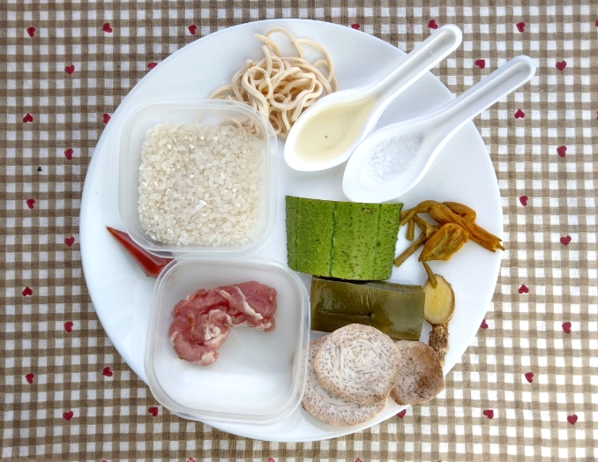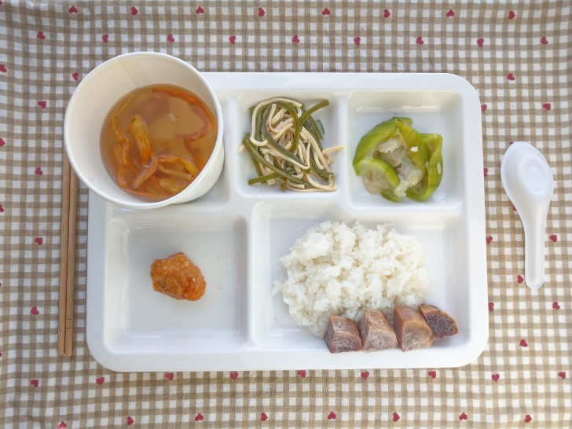
午餐：芋頭飯
料理名稱 | 使用食材 | 1人份  可食量(g) | 30人份  可食量 | 作法
芋頭飯 | 芋頭 | 55 | 1650
芋頭飯 | 米 | 40 | 1200
芋頭飯 | 水 | 50 | 1500
午餐：糖醋肉
料理名稱 | 使用食材 | 1人份  可食量(g) | 30人份  可食量 | 作法
糖醋肉 | 豬後腿肉 | 25 | 750 | - 熱油先將豬後腿肉炒至8分熟  - 加入番茄醬  - 所有食材炒至入味即可
糖醋肉 | 番茄醬 | 10 | 300 | - 熱油先將豬後腿肉炒至8分熟  - 加入番茄醬  - 所有食材炒至入味即可
糖醋肉 | 油 | 2.5 | 75 | - 熱油先將豬後腿肉炒至8分熟  - 加入番茄醬  - 所有食材炒至入味即可
午餐：炒雙絲
料理名稱 | 使用食材 | 1人份  可食量(g) | 30人份  可食量 | 作法
炒雙絲 | 海帶絲 | 20 | 600 | 所有食菜燙熟加入香油拌勻
炒雙絲 | 干絲 | 10 | 300 | 所有食菜燙熟加入香油拌勻
炒雙絲 | 鹽 | 0.25 | 7.5 | 所有食菜燙熟加入香油拌勻
炒雙絲 | 香油 | 2.5 | 75 | 所有食菜燙熟加入香油拌勻
午餐：炒絲瓜
料理名稱 | 使用食材 | 1人份  可食量(g) | 30人份  可食量 | 作法
炒雙絲 | 海帶絲 | 20 | 600 | 所有食菜燙熟加入香油拌勻
炒雙絲 | 干絲 | 10 | 300 | 所有食菜燙熟加入香油拌勻
炒雙絲 | 鹽 | 0.25 | 7.5 | 所有食菜燙熟加入香油拌勻
炒雙絲 | 香油 | 2.5 | 75 | 所有食菜燙熟加入香油拌勻
午餐：金針肉絲湯
料理名稱 | 使用食材 | 1人份  可食量(g) | 30人份  可食量 | 作法
金針肉絲湯 | 金針花 | 20 | 600 | 煮水加入金針及肉絲煮熟即可
金針肉絲湯 | 肉絲 | 4 | 120 | 煮水加入金針及肉絲煮熟即可
金針肉絲湯 | 鹽 | 0.5 | 15 | 煮水加入金針及肉絲煮熟即可
金針肉絲湯 | 薑絲 | 適量 |  | 煮水加入金針及肉絲煮熟即可

